# Lehrmittel Bestellen

Am INFORAMA können Sie als Lernende in der beruflichen Grundbildung Landwirtschaft vom 1. – 3. Lehrjahr und in der Nachholbildung (NHB) selber entscheiden, ob Sie die Lehrmittel **Pflanzenbau, Tierhaltung, Mechanisierung** und **Arbeitsumfeld** (3. Lehrjahr) als Ordner gedruckt oder als e-book digital kaufen wollen. Der Inhalt ist in beiden Versionen 1:1 der Gleiche. Die Lehrpersonen gestalten den Unterricht so, dass sowohl mit den gedruckten als auch mit den digitalen Lehrmitteln gearbeitet werden kann.

Sie benötigen einige weitere Lehrmittel (z.B. Lernkarten), welche nur gedruckt bestellt werden können. Im **ABU** (Allgemeinbildender Unterricht) wird ausschliesslich ein Kombi-Paket angeboten. Im Unterricht wird mit dem digitalen Lehrmittel gearbeitet.

## Beook-App

Um die digitalen Lehrmittel nutzen zu können, muss auf dem persönlichen Laptop die App «beook» installiert werden. Anschliessend wird das Lehrmittel mit der gekauften Lizenz innerhalb der App heruntergeladen und auf dem Gerät gespeichert. Dadurch ist das Lehrmittel auch offline nutzbar. Wer eine Lizenz hat, kann das jeweilige Lehrmittel auf zwei Geräten verwenden.

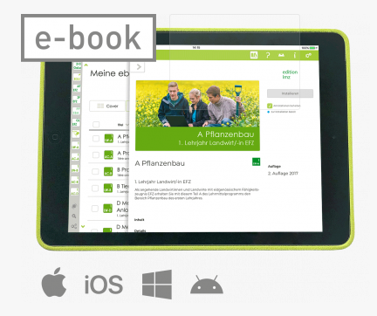Alle zur Installation nötigen Schritte werden in Anleitungsvideos auf [landwirtlernen.ch/beook/registrieren.php](https://landwirtlernen.ch/beook/registrieren.php) gezeigt.

Einen Eindruck über die Funktionen des e-books erhalten Sie mit Video Nr. 1 «Download und Installation»

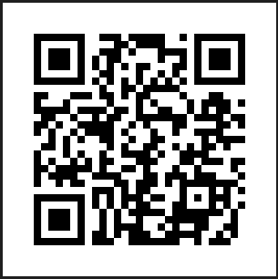

QR-Code zu

Video Nr. 1

## Entscheidungshilfe

Als Entscheidungshilfe können Sie bei den folgenden Aussagen ankreuzen, ob diese für Sie zutreffen oder nicht.

|  |  |  |
| --- | --- | --- |
| Argumente, die für gedrucktes Lehrmittel sprechen | ja | nein |
| Ich lese lieber auf Papier als am Bildschirm. |  |  |
| Ich habe gerne etwas in der Hand und blättere vor- und zurück. |  |  |
| Ich möchte von Hand ins Lehrmittel schreiben können. |  |  |
| Mir fällt es leicht, Unterlagen geordnet abzulegen. |  |  |

|  |  |  |
| --- | --- | --- |
| Argumente, die für e-Book sprechen | ja | nein |
| Ich arbeite gerne am Laptop. |  |  |
| Ich möchte mit möglichst wenig Gepäck zur Schule kommen. |  |  |
| Ich möchte immer sämtliche Lehrmittel dabei haben. |  |  |
| Ich finde mich digital gut zurecht und/oder ich möchte meine Kompetenzen weiterentwickeln. |  |  |

## Bestellung online

Auf der Plattform <https://inforama.webdls.ch/> wählen Sie in der Spalte links Ihre Klasse. Anschliessend werden alle Lehrmittel in der aktuellen Auflage aufgelistet, welche Sie im nächsten Schuljahr (NHB: für die gesamte Ausbildung) brauchen. Bestellen Sie bis spätestens **31. Juli 2025** diejenigen Versionen, für die Sie sich entschieden haben.

Ausschnitt aus der Ansicht im Webshop:

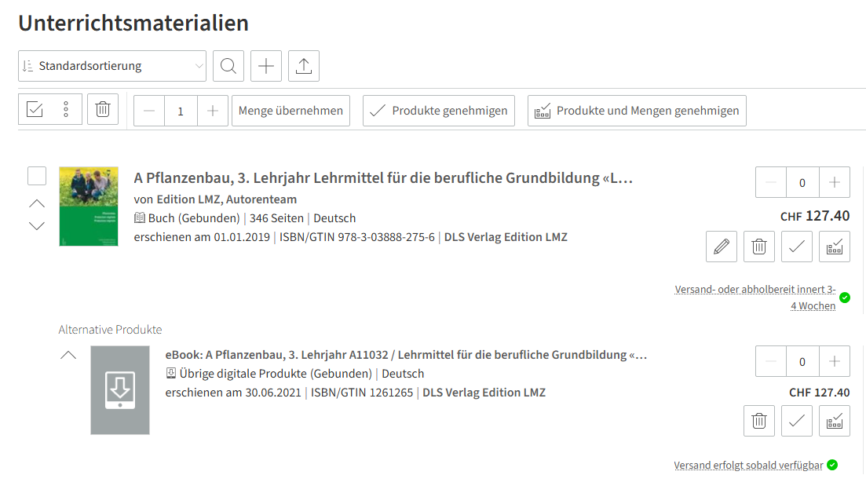

Beachten Sie bitte auch die Bemerkungen oberhalb der einzelnen Lehrmittel.

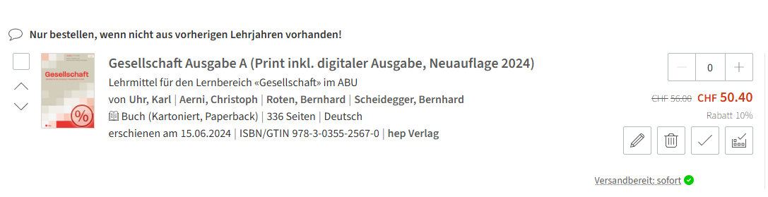

Lizenzen für e-books erhalten Sie per Mail, alle anderen Lehrmittel werden Ihnen direkt nach Hause zugestellt.